Min dator uppfyller inte kraven för Win11 enligt fönster nedan. 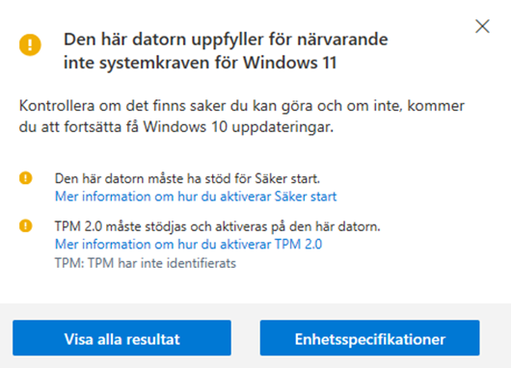

Datorn är c:a 2 år gammal och har

Söker jag på msinfo ( Systemöversikt/Programmiljö) hittar jag att det finns tpm Jag hittar den under drivers på C-disken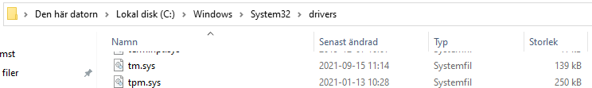

Min fråga är hur jag skall fixa så att min dator kan ta emot Win 11.
Vänligen
Oskar

